VÝBOR FOO FAST VUT PRO VÁS PŘIPRAVIL
REKREACI V OBYTNÉM PŘÍVĚSU V AUTOKEMPU TŘEBOŇ

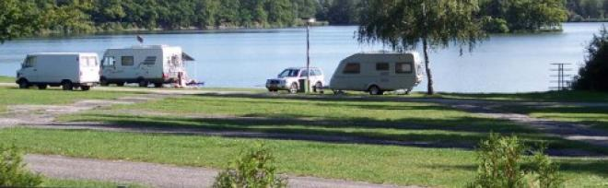
Autokemp Třeboň se nachází v malebné oblasti jihočeských rybníků na březích Opatovického rybníka v těsné blízkosti Schwarzenberské hrobky. Jedná se o uzavřený areál o rozloze 25 000 m2. V areálu autokempu se nachází restaurace se společenskou místností a venkovní terasou. Součástí areálu je společné sociální zařízení s teplou vodou. Stravování v restauraci je možné po celý den od 8:00 do 22:00 hodin. Pro hry slouží volejbalové hřiště, půjčovna lodí, dětské hřiště s pískovištěm, skluzavkou a houpačkami a půjčovna sportovních potřeb.
Do centra Třeboně se dostanete pěšky po hrázi rybníka Svět asi za 10 minut. V Třeboni můžete navštívit náměstí s radniční věží, děkanský kostel, zámek a státní oblastní archív, zámecký park, Třeboňský pivovar a velké množství restaurací a kaváren.
Rekreace je týdenní, střídání rekreantů je vždy v sobotu ve 14:00. Klíče od přívěsu budou k vyzvednutí na recepci kempu po předložení ubytovacího poukazu.

Cena pobytu (v Kč/týden) pro rok 2021
- přívěs (paušál) 2.500,00 Kč hradí se před odjezdem FOO

- osoba nad 18 let 490,00 Kč

- dítě od 5 do 18 let 350,00 Kč hradí se na místě na recepci
- pes 490,00 Kč
- auto (parkovné) 420,00 Kč

Příspěvek z prostředků FOO lze čerpat až do výše zůstatku na osobním účtu, maximálně do výše 1.500,00 Kč.
Kapacita přívěsu je maximálně 5 osob (3 osoby uvnitř přívěsu, 2 osoby na molitanových matracích v uzavřené stanové předsíňce). Přívěs je vybaven dvoukolovým elektrickým vařičem, varnou konvicí, ledničkou a veškerým kuchyňským nádobím.
Přihlášky
Zájemci se mohou hlásit Ivo Grebíkovi (Ústav geodézie), mailem (ivogrebik@seznam.cz), nebo telefonicky (607 720 210).

